**Builder**

Normalmente los widgets se construyen sin buscar información de los padres.

Pero a veces el hijo necesita acceder al context del padre.

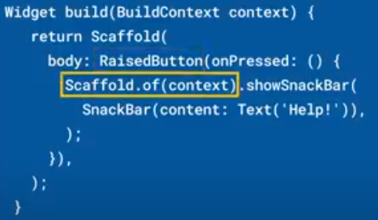

Para eso sirve el builder

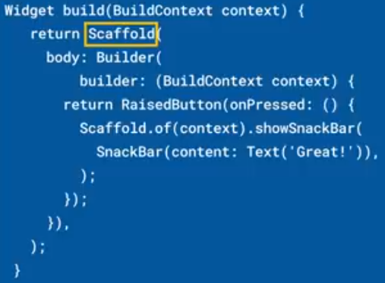

Builder se asegura que el widget padre esté totalmente construido para que el hijo encuentre lo que le haga falta de su contexto

|  |  |
| --- | --- |
| **Código** | **Comentarios** |
| import 'package:flutter/material.dart';  class BuilderScreen extends StatelessWidget {    const BuilderScreen({Key? key}) : super(key: key);    @override    Widget build(BuildContext context) {      return Scaffold(        appBar: AppBar(          title: const Text('Builder'),          centerTitle: true,        ),        body: Center(          child: Builder(            builder: (BuildContext context) {              return ElevatedButton(                onPressed: () {                  ScaffoldMessenger.of(context).showSnackBar(                    const SnackBar(                      content: Text("Grande!!"),                    ),                  );                },                child: const Text("Botón"),              );            },          ),        ),      );    }  } |  |



                                                                                                       